**אפיון מערכת פרויקט סיום תכנון ותכנון מערכות– תאריך הגשה: 4.6.17**

1. 1. המערכת שלי נועדה לדירוג סדרות טלוויזיה וסרטים. משתמש להגיש בקשה להוספת סרט (שהמנהל יכול לאשר או לא לאשר), או שהוא יכול לדרג סרט או להוסיף תגובות עקב צפייתו. בעמוד הסרט יש את כל השחקנים שהשתתפו בסרט וכדומה בנוגע לסדרות.
2. המערכת נדרשת לקשר בין השחקנים לסדרות / הסרטים, לאפשר לשחקנים לדרג סרטים ולהגיב בעמודיהם.
3. כל אדם המעוניין להשתמש בשירותים המוצעים.
4. 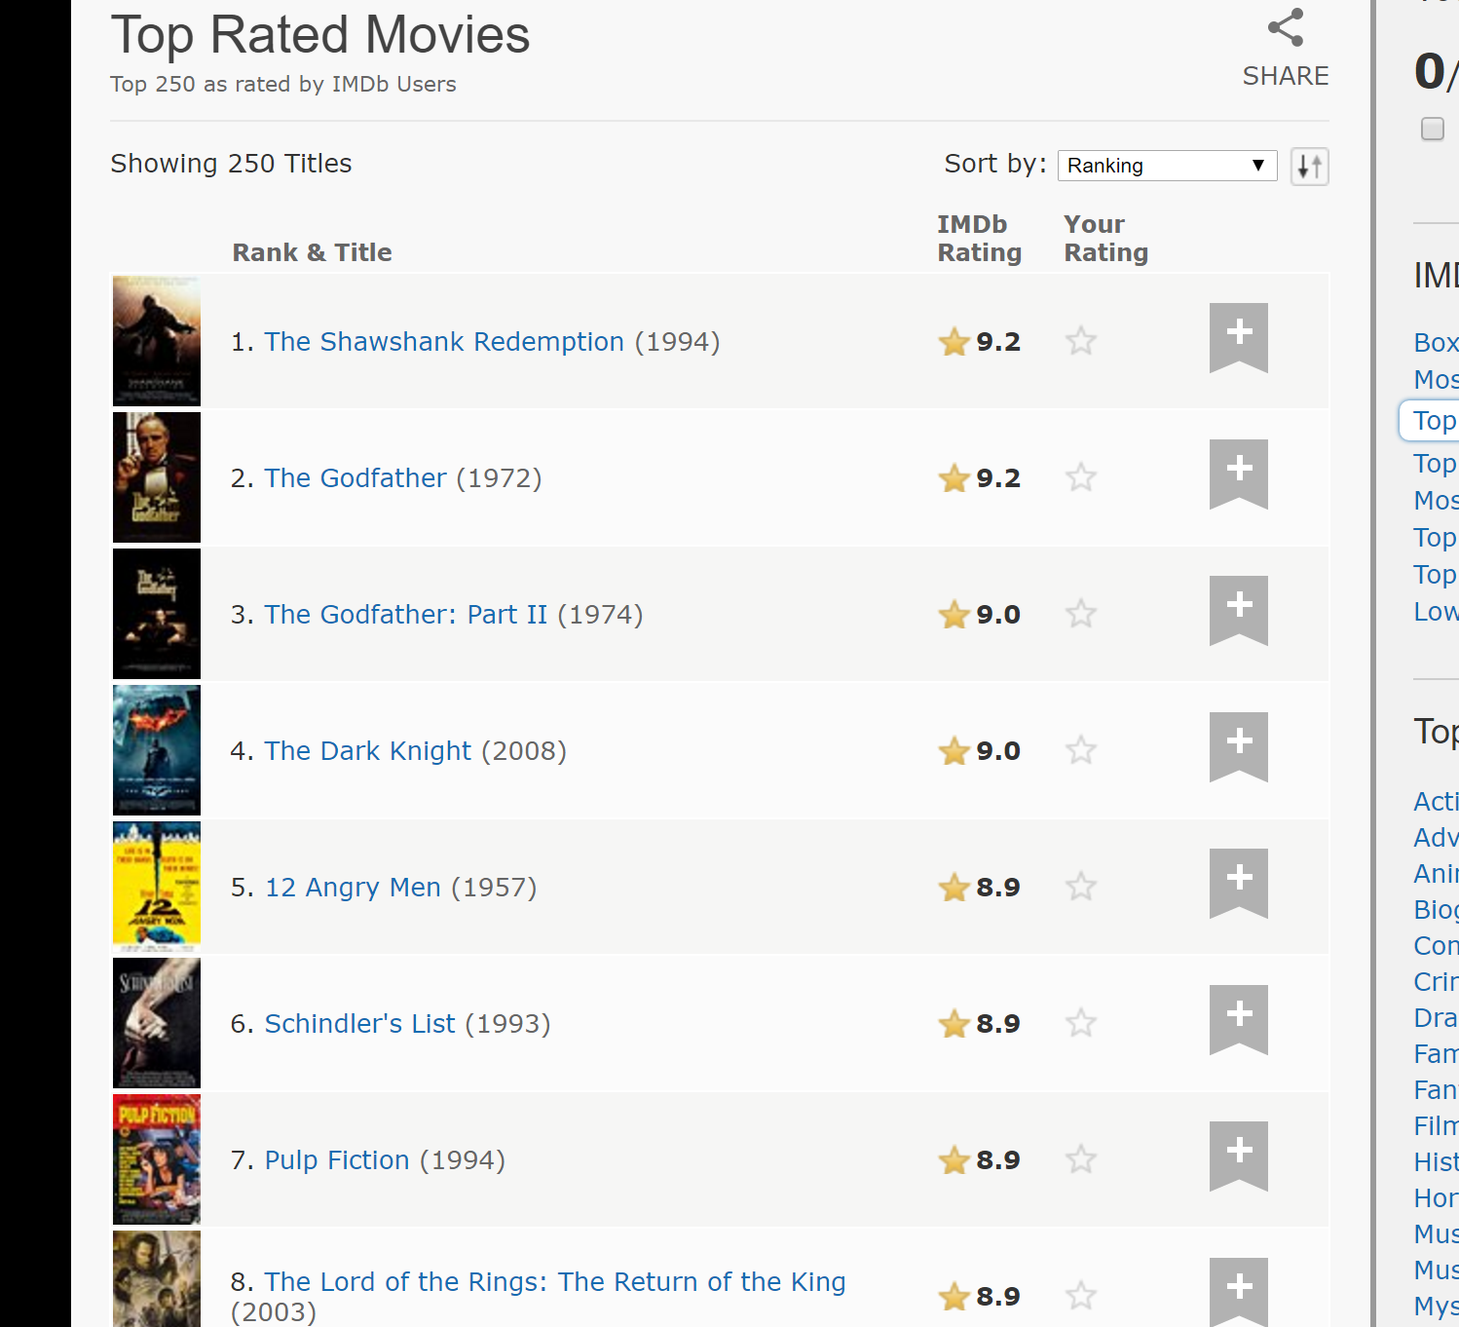

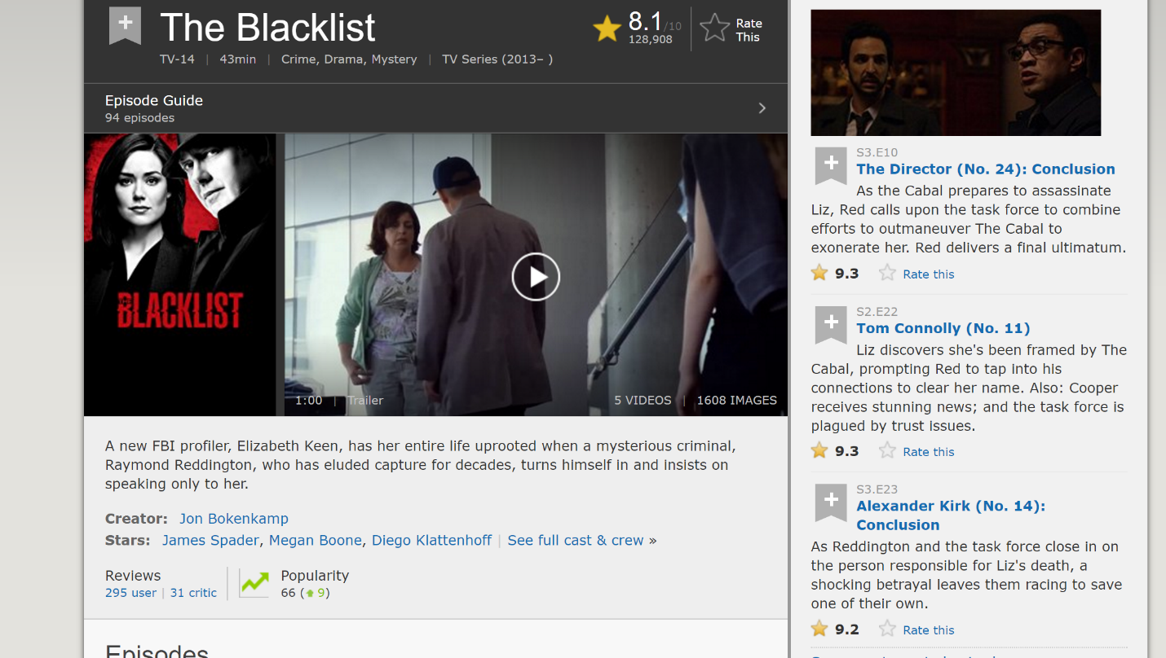

ה users

|  |  |  |  |  |
| --- | --- | --- | --- | --- |
| Mail | Activity level | Isadmin | Password | Username |
|  |  |  |  |  |

moviecomments

|  |  |  |  |  |
| --- | --- | --- | --- | --- |
|  |  | comment | Mail | Username |
|  |  |  |  |  |

movies

|  |  |  |  |  |  |
| --- | --- | --- | --- | --- | --- |
|  | cast | rating | desc | Movie name | id |
|  |  |  |  |  |  |

series

|  |  |  |  |  |  |
| --- | --- | --- | --- | --- | --- |
| Amount of episodes | cast | rating | desc | Series name | id |
|  |  |  |  |  |  |

Series comements

|  |  |  |  |  |
| --- | --- | --- | --- | --- |
|  |  | comment | Mail | Username |
|  |  |  |  |  |

|  |  |  |  |  |  |
| --- | --- | --- | --- | --- | --- |
|  |  | age | lname | fname | id |
|  |  |  |  |  |  |